MINISTERIO DE EDUCACION

*'*

ACUERDO MINISTERIAL No.2647-2007

|  |  |  |
| --- | --- | --- |
| Guatemala, C.A. | GUATEMALA, 06 DE DIC DE 2007 |  |

La Ministra de Educación   
CONSIDERANDO:

Que en el Acuerdo Gubernativo Número 377-2007, de fecha 10 de agosto de 2007, está contenido el Reglamento Orgánico Interno del Ministerio de Educación, en el cual específica en sus Artículos 3 y 12, que dentro de las Funciones sustantivas se encuentra incluida la Dirección General de Educación Física -DIGEF- y describe sus funciones generales.

CONSIDERANDO:

Que conformo a lo establecido por Decreto Número 76-97 del Congreso de la República de Guatemala, "Ley Nacional para el Desarrollo de la Cultura Física y del Deporte'', el Estado crea y reconoce a través del Ministerio de Educación, a la Dirección General de Educación Física — DIGEF-, la cual se encargará de la coordinación y cumplimiento de la filosofía, política y directrices dictadas en materia de educación general y de educación física.

CONSIDERANDO:

Que conforme a lo establecido por el Artículo 39 segundo párrafo del Decreto Número 76-97 del Congreso de la República de Guatemala, "Ley Nacional para el Desarrollo de la Cultura Física y del Deporte", indica la estructura macro de la Dirección General de Educación Física; y que de acuerdo a las funciones establecidas en la citada ley y con fundamento en el artículo 41 del mismo cuerpo legal es procedente estructurar el funcionamiento orgánico de la entidad para cumplir con las funciones estipuladas legalmente.

CONSIDERANDO:

Que el Ministerio de Educación para alcanzar los propósitos del Nuevo Modelo de Gestión que impulsa, realizó estudios organizacionales que permiten fortalecer y profesionalizar las direcciones que lo conforman de acuerdo a sus competencias, a fin de dar cumplimiento con los lineamientos y objetivos de la Política Educativa Nacional.

PCR TANTO:

En el uso de las facultades que le confiere el artículo 194, literal a) de la Constitución Política de la República de Guatemala; Articulo 27 literales d), f) y m) del Decreto Número 114-97 del Congreso de la República de Guatemala, "Ley del Organismo Ejecutivo"; Artículo 40 literal g y 41 del Decreto No. 76-97 del Congreso de la República de Guatemala "Ley Nacional para el Desarrollo de la Cultura Física y del Deporte"; y, Artículo 30 del Acuerdo Gubernativo Número 377-2007 "Reglamento Orgánico Interno del Ministerio de Educación".

**ACUERDA**:

Emitir el siguiente,

**REGLAMENTO INTERNO DE LA DIRECCIÓN GENERAL DE EDUCACIÓN FÍSICA -DIGEF-**

**CAPÍTULO I  
NATURALEZA Y OBJETIVO**

Artículo 1o. **NATURALEZA**. La Dirección General de Educación Física es el órgano responsable de coordinar y cumplir la filosofía y la política, así como de seguir las directrices dictadas en materia de educación general y de educación física, según lo establecido en el Decreto Número 76-97del Congreso de la República, Ley Nacional para el Desarrollo de la Cultura Física y del Deporte, y a las atribuciones que le otorga el Reglamento Orgánico Interno del Ministerio de Educación.

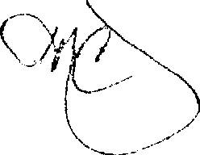

MINISTERIO DE EDUCACION

Guatemala, C. A.

**Artículo 2. OBJETIVO.** La Dirección General de Educación Física tiene como objetivo esencial promover la práctica sistemática de la educación física, la recreación y el deporte, en todos los niveles del Sistema Educativo Nacional, tanto en el subsistema escolar como en el extraescolar.

**CAPITULO II   
DISPOSICIONES GENERALES**

**Artículo 3°. Objeto del Reglamento Interno de la Dirección General de Educación Física**. El presente Reglamento tiene por objeto establecer la estructura funcional y organizacional de la Dirección General de Educación Física, así como las atribuciones que corresponde desempeñar a la Subdirección General.

**Artículo 4°. Estructura Organizativa.** Para la consecución de sus objetivos la Dirección General de Educación Física con fundamento en lo establecido en la Ley Nacional para el Desarrollo de la Cultura Física y Del Deporte, contará con la estructura organizativa siguiente:

**A. ÓRGANOS DIRECTIVOS**

* Dirección General
* Subdirección de General

**B. ÓRGANOS TÉCNICOS**

* Coordinación Curricular
* Coordinación Extracurricular

Los órganos Directivos y Técnicos mencionados anteriormente, contaran con las unidades necesarias para el cumplimiento de sus funciones.

**CAPÍTULO III**

**FUNCIONES**

**Artículo 5°. Autoridades Superiores**. La Dirección General de Educación Física estará a cargo de un Director, un Subdirector General. Al Director le corresponde la representación, trámite y resolución de los asuntos de la competencia de la misma.

**Artículo 6o. Ausencia del Director.** En caso de ausencia temporal del Director General de Educación Física lo sustituirá el Subdirector General o el funcionario que el Director designe.

**Artículo 7°. Funciones Específicas de la Dirección General**. Las atribuciones específicas de la Dirección General de Educación Física, son las siguientes:

1. Promover la práctica sistemática de la educación física en todos los niveles del Sistema Educativo Nacional.
2. Descentralizar y regionalizar la práctica de la educación física.
3. Elaborar y aprobar los planes y programas de educación física, para todos los niveles y ciclos educativos.
4. Autorizar y supervisar el funcionamiento de centros educativos tanto oficiales corno privados de formación de docentes de educación física dentro del Sistema Educativo Nacional.
5. Dirigir, ejecutar, evaluar y supervisar los proyectos programas y acciones de educación física, de acuerdo a las políticas educativas que se dicten.
6. Promover mecanismos de integración interinstitucional e intersectorial con entidades afines a la educación física.
7. Impulsar la creación de programas y escuelas de iniciación deportiva, y de formación de talentos y coordinar su funcionamiento dentro del ámbito extracurricular de la educación física nacional.
8. Coordinar, organizar y dirigir cada dos años los juegos deportivos escolares a nivel nacional y anualmente los juegos deportivos escolares a nivel regional, en correspondencia con la disposición presupuestaria de la entidad.

j) Regular y coordinar el funcionamiento del instituto de la Juventud y el Deporte.

MINISTERIO DE EDUCACION

Guatemala., C. A.

**Artículo 8°. Funciones del Director General.** Son funciones del Director General de Educación física, las siguientes:

1. Ejercer la representación legal de la Dirección General de conformidad con lo que le establezca la ley y sus reglamentos.
2. Promover la práctica de la educación física en su ámbito curricular y extracurricular dentro del Sistema Educativo Nacional
3. Administrar los bienes, recursos y programas de la Dirección General;
4. Ejecutar las políticas y directrices dictadas en materia de educación general y de educación física.
5. Elaborar y ejecutar el programa presupuestario de la entidad;
6. Elaborar y presentar los informes y memoriales en forma anual relativos al desarrollo de la educación física y funcionamiento de la Dirección General;
7. Estructurar y garantizar el funcionamiento orgánico de la entidad;
8. Organizar, regular, dirigir y supervisar las diversas actividades de la Dirección General;
9. Dictar las disposiciones administrativas y reglamentarias necesarias para el cumplimiento de los fines de la educación física nacional;
10. Las demás funciones que otras disposiciones legales le asignen;

**ARTICULO 9°. Atribuciones Específicas de la Subdirección General**. Las atribuciones

específicas de la Subdirección General, son las siguientes:

1. Planificar, organizar, dirigir, coordinar y supervisar las actividades administrativas y financieras de la DIGEF.
2. Velar por el cumplimiento de las políticas y normas dictadas por el Ministerio de Finanzas Públicas, a través de sus órganos ejecutores.
3. Emitir normas complementarias, en coordinación con la unidad encargada de la elaboración e implementación de procedimientos del Ministerio de Educación.
4. Elaborar e implementar en coordinación con la Subdirección de Desarrollo Institucional, estudios pertinentes que contribuyan a la administración del Sistema Integrado de Administración Financiera SIAF-SAG y otros sistemas aprobados por el Ministerio de Finanzas Públicas e implementados por sus órganos ejecutores.
5. Asesorar al Director General y cualquier otro funcionario o empleado de la DIGEF, en asuntos relacionados con administración y ejecución financiera.
6. Coordinar el anteproyecto de presupuesto de la DIGEF.
7. Proponer las modificaciones presupuestarias de la DIGEF ante la DUDAF.
8. Desarrollar el proceso de la gestión financiera, en las etapas o memento de compromiso, devengado y pagado.
9. Controlar el manejo del fondo rotativo.
10. Supervisar, controlar y apoyar la gestión administrativa y/o financiera de las unidades misionales y apoyo técnico de la DIGEF.
11. Supervisar el proceso para la administración y control de los bienes de consumo y uso depositados en almacén de la DIGEF.
12. Velar por el cumplimiento de las políticas y normas dictadas por la Direcciones de Bienes del Estado del Ministerio de Finanzas Públicas, que permitan el resguardo y control de todos los bienes de la DIGEF.
13. Coordinar la asignación de los recursos financieros de las diferentes unidades de la DIGEF, con base al plan operativo.
14. Apoyar el desarrollo de auditorías por parte de la Dirección de la Unidad de Auditoria Interna - DUDAI-
15. 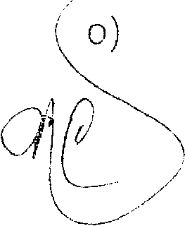Desarrollar otras funciones afines.

MINISTERIO DE EDUCACION

CAPÍTULO IV   
ATRIBUCIONES DE LOS ÓRGANOS TÉCNICOS

Guatemala, C.A.

**Artículo 10°. Atribuciones Específicas de la Coordinación Curricular.** Las atribuciones específicas de la Coordinación Curricular, son las siguientes:

a) Planificar, organizar, dirigir, supervisar y evaluar, las actividades relacionadas con la Coordinación Curricular, Formación Técnica Metodológica, Coordinación de Escuelas de Educación Física y Orientación Metodológica Nacional.

b) Asesorar al Director General y cualquier otro funcionario o empleado de la DIGEF, en asuntos relacionados con Coordinación Curricular.

c) Asesorar coordinar, orientar y evaluar los procesos de desarrollo curricular en materia de educación física a nivel nacional.

d) Asesorar y brindar asistencia técnica especializada en el área curricular a todo personal inmerso en el proceso de enseñanza-aprendizaje de educación física.

e) Desarrollar y supervisar la adecuada ejecución de procesos y funciones asignadas.

f) Coordinar acciones con la Coordinación Extracurricular y la Unidad Técnica de Ciencias Aplicadas, que permita la consolidación de la educación física en su contexto.

g) Planificar conjuntamente con el equipo de trabajo de la Dirección y otras Unidades de la DIGEF, las actividades a realizarse a nivel nacional.

h) Elaborar la planificación anual, memoria de labores y FODA de la Coordinación Curricular.

**Artículo 110. Atribuciones Específicas de la Coordinación Extracurricular**. Las atribuciones específicas de la Coordinación Extracurricular, son las siguientes:

1. Planificar, dirigir, coordinar y evaluar las actividades ove se realizan en la Coordinación Extracurricular de la DIGEF.
2. Asesorar al Director General y cualquier otro funcionario o empleado de la DIGEF, en asuntos relacionados con su especialidad.
3. Desarrollar y supervisar la adecuada ejecución de las funciones asignadas a la Coordinación extracurricular.
4. Planificar conjuntamente con el equipo de trabaja de la Dirección y otras Unidades de la DIGEF, las actividades a realizarse a nivel nacional.
5. Elaborar la planificación anual, memoria de labores y FODA de la Coordinación Extracurricular.

**CAPÍTULO V   
DISPOSICIONES TRANSITORIAS Y FINALES**

**Artículo 12°.** El Director General, al amparo de lo establecido en la literal g) del artículo 40 de la Ley Nacional para el Desarrollo de la Cultura Física y del Deporte, deberá estructurar a la entidad para el cumplimiento de las funciones establecidas en ley, garantizando así el funcionamiento orgánico de la misma.

**Artículo 13°:** **Aplicación del Presente Reglamento.** La Estructura Orgánica establecidas, así como las funciones señaladas en este reglamento, se establecen para hacerse efectivas y sin perjuicio de las disposiciones legales y reglamentarias correspondientes, por lo que tienen carácter general y no limitativo. A cada dependencia organizacional establecida corresponden las funciones aquí señaladas y las que en el futuro sea necesario adicionar, por cambios en la normativa legal y reglamentaria aplicable o en la estructura funcional de la Dirección General de Educación Física -DIGEF- para mejorar el trabajo que se realiza.

Ministra de Educación

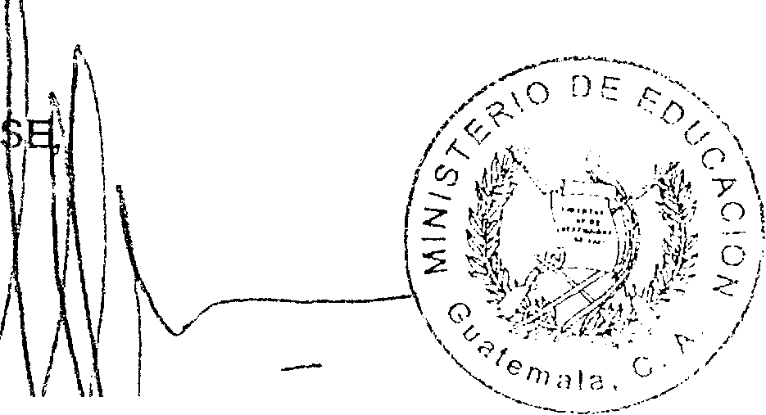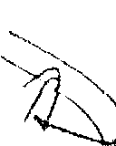**Artículo 14°.** El presente Acuerdo entrará en vigencia inmediatamente.

Ing. María del Carmen Aceña de Fuentes

Viceministra de Educación



A 1_7,

**COMUNIQUESE**

Licda. Miriam Irene Castañeda Arana